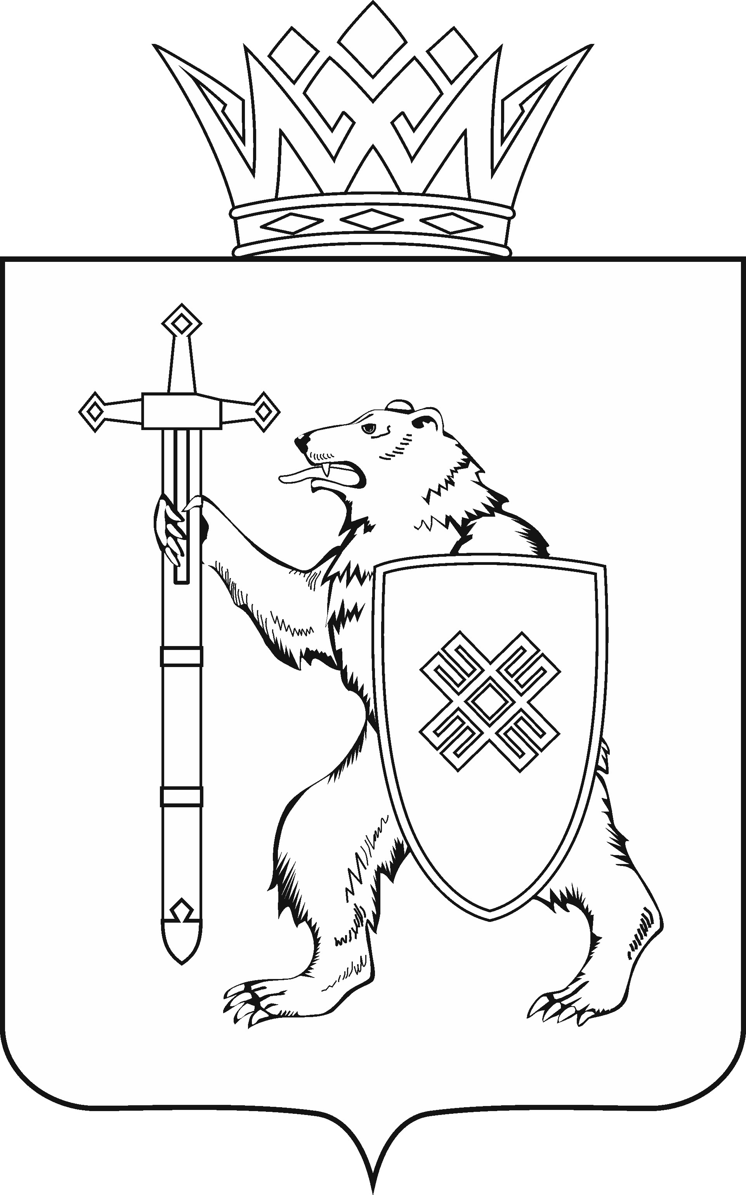
МАРИИ ЭЛ РЕСПУБЛИКЫН КУГЫЖАНЫШ ПОГЫНЖО  ТАЗАЛЫК АРАЛЫМЕ ШОТЫШТО, TÿВЫРА  ДА СПОРТ КОМИТЕТ  Ленин проспект, 29-ше,  Йошкар-Ола, 424001 |  | ГОСУДАРСТВЕННОЕ СОБРАНИЕ РЕСПУБЛИКИ МАРИЙ ЭЛ  КОМИТЕТ  ПО ЗДРАВООХРАНЕНИЮ, КУЛЬТУРЕ И СПОРТУ  Ленинский проспект, 29,  г. Йошкар-Ола, 424001

Тел. (8362) 64-14-16, 64-13-96, факс (8362) 64-14-11, E-mail: info@gsmari.ru

ПРОТОКОЛ № 20

ЗАСЕДАНИЯ КОМИТЕТА
17 июля 2020 года, 10.00 | Зал заседаний  Государственного Собрания  Республики Марий Эл
ПОВЕСТКА ДНЯ:

1. О проекте закона Республики Марий Эл «О внесении изменений в некоторые законодательные акты Республики Марий Эл о выборах и референдумах».
Комитет решил:
Проект закона Республики Марий Эл «О внесении изменений в некоторые законодательные акты Республики Марий Эл о выборах и референдумах» поддержать и внести на рассмотрение одиннадцатой сессии Государственного Собрания Республики Марий Эл.

2. О проекте постановления Государственного Собрания Республики Марий Эл «О назначении мирового судьи судебного участка № 16 Волжского судебного района Республики Марий Эл».
Комитет решил:
1. Поддержать кандидатуру Камалиева Артура Рустамовича
для назначения на трехлетний срок полномочий мировым судьей судебного участка № 16 Волжского судебного района Республики Марий Эл.
2. Внести проект постановления Государственного Собрания Республики Марий Эл «О назначении мирового судьи судебного участка № 16 Волжского судебного района Республики Марий Эл» на рассмотрение одиннадцатой сессии Государственного Собрания Республики Марий Эл.

3. О согласовании кандидатуры Крылова Станислава Игоревича
для назначения на должность министра промышленности, экономического развития и торговли Республики Марий Эл.
Комитет решил:
1. Подержать кандидатуру Крылова Станислава Игоревича
для назначения на должность министра промышленности, экономического развития и торговли Республики Марий Эл.
2. Внести проект постановления Государственного Собрания Республики Марий Эл «О согласовании кандидатуры Крылова Станислава Игоревича
для назначения на должность министра промышленности, экономического развития и торговли Республики Марий Эл» на рассмотрение одиннадцатой сессии Государственного Собрания Республики Марий Эл.

4. О проекте закона Республики Марий Эл «О внесении изменения
в статью 27 Закона Республики Марий Эл «О регулировании отношений
в области государственной гражданской службы Республики Марий Эл».
Комитет решил:
Проект закона Республики Марий Эл «О внесении изменения
в статью 27 Закона Республики Марий Эл «О регулировании отношений
в области государственной гражданской службы Республики Марий Эл» поддержать и внести на рассмотрение одиннадцатой сессии Государственного Собрания Республики Марий Эл.

5. О проекте закона Республики Марий Эл «О внесении изменений в Закон Республики Марий Эл «Об Уполномоченном по правам человека в Республике Марий Эл».
Комитет решил:
Проект закона Республики Марий Эл «О внесении изменений в Закон Республики Марий Эл «Об Уполномоченном по правам человека в Республике Марий Эл» поддержать и внести на рассмотрение одиннадцатой сессии Государственного Собрания Республики Марий Эл.

6. О проекте закона Республики Марий Эл «Об отдельных вопросах в сфере туризма и туристской деятельности на территории Республики Марий Эл».
Комитет решил:
1. Проект закона Республики Марий Эл «Об отдельных вопросах
в сфере туризма и туристской деятельности на территории
Республики Марий Эл» поддержать и внести на рассмотрение Государственного Собрания Республики Марий Эл с учетом заключения правового управления Аппарата Государственного Собрания Республики Марий Эл.
2. Направить проект закона Республики Марий Эл «Об отдельных вопросах в сфере туризма и туристской деятельности на территории
Республики Марий Эл» на рассмотрение комитетов Государственного Собрания Республики Марий Эл.

7. О проекте закона Республики Марий Эл «Об исполнении бюджета территориального фонда обязательного медицинского страхования Республики Марий Эл за 2019 год».
Комитет решил:
1. Проект закона Республики Марий Эл «Об исполнении бюджета территориального фонда обязательного медицинского страхования Республики Марий Эл за 2019 год» поддержать.
2. Направить проект закона Республики Марий Эл «Об исполнении бюджета территориального фонда обязательного медицинского страхования Республики Марий Эл за 2019 год» на рассмотрение комитетов Государственного Собрания Республики Марий Эл.

8. О проекте закона Республики Марий Эл «Об исполнении республиканского бюджета Республики Марий Эл за 2019 год».
Комитет решил:
Проект закона Республики Марий Эл «Об исполнении республиканского бюджета Республики Марий Эл за 2019 год» поддержать и внести
на рассмотрение одиннадцатой сессии Государственного Собрания Республики Марий Эл.

9. О проекте закона Республики Марий Эл «О внесении изменений в отдельные законодательные акты Республики Марий Эл в области бюджетных правоотношений».
Комитет решил:
Проект закона Республики Марий Эл «О внесении изменений в отдельные законодательные акты Республики Марий Эл в области бюджетных правоотношений» поддержать и внести на рассмотрение одиннадцатой сессии Государственного Собрания Республики Марий Эл.

10. О проекте закона Республики Марий Эл «О внесении изменений в Закон Республики Марий Эл «О регулировании отношений в области налогов и сборов в Республике Марий Эл».
Комитет решил:
Проект закона Республики Марий Эл «О внесении изменений в Закон Республики Марий Эл «О регулировании отношений в области налогов
и сборов в Республике Марий Эл» поддержать и внести на рассмотрение одиннадцатой сессии Государственного Собрания Республики Марий Эл.

11. О проекте закона Республики Марий Эл «О внесении изменения
в Закон Республики Марий Эл «Об образовании в Республике Марий Эл».
Комитет решил:
Проект закона Республики Марий Эл «О внесении изменения в Закон Республики Марий Эл «Об образовании в Республике Марий Эл» поддержать
и внести на рассмотрение одиннадцатой сессии Государственного Собрания Республики Марий Эл.

12. О проекте закона Республики Марий Эл «О внесении изменений в некоторые законодательные акты Республики Марий Эл в части обеспечения обучающихся государственных образовательных организаций Республики Марий Эл и муниципальных образовательных организаций бесплатным питанием».
Комитет решил:
Проект закона Республики Марий Эл «О внесении изменений в некоторые законодательные акты Республики Марий Эл в части обеспечения обучающихся государственных образовательных организаций Республики Марий Эл и муниципальных образовательных организаций бесплатным питанием» поддержать и внести на рассмотрение одиннадцатой сессии Государственного Собрания Республики Марий Эл.

13. О проекте закона Республики Марий Эл «О внесении изменений в некоторые законодательные акты Республики Марий Эл».
Комитет решил:
Проект закона Республики Марий Эл «О внесении изменений в некоторые законодательные акты Республики Марий Эл» поддержать
и внести на рассмотрение одиннадцатой сессии Государственного Собрания Республики Марий Эл.

14. О проекте закона Республики Марий Эл «О внесении изменения в Закон Республики Марий Эл «О регулировании отдельных отношений, связанных с осуществлением местного самоуправления в Республике Марий Эл».
Комитет решил:
Проект закона Республики Марий Эл «О внесении изменения в Закон Республики Марий Эл «О регулировании отдельных отношений, связанных
с осуществлением местного самоуправления в Республике Марий Эл» поддержать и внести на рассмотрение одиннадцатой сессии Государственного Собрания Республики Марий Эл.

15. О проекте закона Республики Марий Эл «О внесении изменений
в отдельные законодательные акты Республики Марий Эл».
Комитет решил:
Проект закона Республики Марий Эл «О внесении изменений в отдельные законодательные акты Республики Марий Эл» поддержать и внести
на рассмотрение одиннадцатой сессии Государственного Собрания Республики Марий Эл.

16. О проекте закона Республики Марий Эл «О внесении изменений в Закон Республики Марий Эл «О развитии малого и среднего предпринимательства в Республике Марий Эл».
Комитет решил:
Проект закона Республики Марий Эл «О внесении изменений в Закон Республики Марий Эл «О развитии малого и среднего предпринимательства
в Республике Марий Эл» поддержать и внести на рассмотрение одиннадцатой сессии Государственного Собрания Республики Марий Эл.

17. О проекте закона Республики Марий Эл «О внесении изменений в некоторые законодательные акты Республики Марий Эл в области противодействия коррупции».
Комитет решил:
Проект закона Республики Марий Эл «О внесении изменений в некоторые законодательные акты Республики Марий Эл в области противодействия коррупции» поддержать и внести на рассмотрение одиннадцатой сессии Государственного Собрания Республики Марий Эл.

18. О проекте закона Республики Марий Эл «О внесении изменения в статью 19 Закона Республики Марий Эл «Об административных правонарушениях в Республике Марий Эл».
18.1. О поправках Комитета Государственного Собрания Республики Марий Эл по законодательству к проекту закона Республики Марий Эл
«О внесении изменения в статью 19 Закона Республики Марий Эл
«Об административных правонарушениях в Республике Марий Эл».
Комитет решил:
Проект закона Республики Марий Эл «О внесении изменения в статью 19 Закона Республики Марий Эл «Об административных правонарушениях
в Республике Марий Эл» поддержать с учетом поправок Комитета Государственного Собрания Республики Марий Эл по законодательству
и внести на рассмотрение Государственного Собрания.

19. О проекте закона Республики Марий Эл «О внесении изменений в статью 5 Закона Республики Марий Эл «Об административных правонарушениях в Республике Марий Эл».
Комитет решил:
1. Поддержать решение головного Комитета по законодательству.
2. Проект закона Республики Марий Эл «О внесении изменений в статью 5 Закона Республики Марий Эл «Об административных правонарушениях
в Республике Марий Эл» не поддержать.

20. О проекте закона Республики Марий Эл «О внесении изменений в отдельные законодательные акты Республики Марий Эл».
Комитет решил:
Проект закона Республики Марий Эл «О внесении изменений в отдельные законодательные акты Республики Марий Эл» поддержать и внести
на рассмотрение одиннадцатой сессии Государственного Собрания Республики Марий Эл.

21. О проекте закона Республики Марий Эл «О внесении изменений в статью 20 Закона Республики Марий Эл «О Государственном Собрании Республики Марий Эл».
Комитет решил:
1. Поддержать решение головного Комитета по законодательству.
2. Проект закона Республики Марий Эл "О внесении изменений в статью 20 Закона Республики Марий Эл "О Государственном Собрании Республики Марий Эл" не поддержать.
22. О проекте постановления Государственного Собрания Республики Марий Эл «О внесении изменения в Регламент Государственного Собрания Республики Марий Эл».
Комитет решил:
Проект постановления Государственного Собрания Республики
Марий Эл «О внесении изменения в Регламент Государственного Собрания Республики Марий Эл» поддержать и внести на рассмотрение одиннадцатой сессии Государственного Собрания Республики Марий Эл.

23. О проекте постановления Государственного Собрания Республики Марий Эл «О внесении изменений в Регламент Государственного Собрания Республики Марий Эл».
Комитет решил:
1. Поддержать решение головного Комитета по законодательству.
2. Проект постановления Государственного Собрания Республики
Марий Эл «О внесении изменений в Регламент Государственного Собрания Республики Марий Эл» не поддержать.

24. О проекте постановления Государственного Собрания Республики Марий Эл «О Докладе о деятельности Уполномоченного по правам человека в Республике Марий Эл за 2019 год».
Комитет решил:
Проект постановления Государственного Собрания Республики
Марий Эл «О Докладе о деятельности Уполномоченного по правам человека в Республике Марий Эл за 2019 год» поддержать и внести на рассмотрение одиннадцатой сессии Государственного Собрания Республики Марий Эл.

25. О проекте постановления Государственного Собрания Республики Марий Эл «О досрочном прекращении полномочий депутата Государственного Собрания Республики Марий Эл седьмого созыва Калугина Андрея Дмитриевича».
Комитет решил:
Проект постановления Государственного Собрания Республики
Марий Эл «О досрочном прекращении полномочий депутата Государственного Собрания Республики Марий Эл седьмого созыва Калугина Андрея Дмитриевича» поддержать и внести на рассмотрение одиннадцатой сессии Государственного Собрания Республики Марий Эл.

26. О предложениях к повестке дня одиннадцатой сессии Государственного Собрания Республики Марий Эл.
Комитет решил:
Согласиться с предложенной повесткой дня одиннадцатой сессии Государственного Собрания Республики Марий Эл.

27. О секретариате одиннадцатой сессии Государственного Собрания Республики Марий Эл.
Комитет решил:
Согласиться с предложенными кандидатурами в состав секретариата одиннадцатой сессии Государственного Собрания Республики Марий Эл.

28. О порядке работы одиннадцатой сессии Государственного Собрания Республики Марий Эл.
Комитет решил:
Согласиться с порядком работы седьмой сессии Государственного Собрания Республики Марий Эл.

29. Об обращении Законодательного Собрания города Севастополя
в Комиссию при Президенте Российской Федерации по государственным наградам.
Комитет решил:
Поддержать обращение Законодательного Собрания города Севастополя в Комиссию при Президенте Российской Федерации по государственным наградам.

30. Об итогах деятельности Государственного Собрания Республики Марий Эл седьмого созыва за первое полугодие 2020 года.
Комитет решил:
Информацию принять к сведению.

31. Об участии депутатов Государственного Собрания Республики
Марий Эл седьмого созыва в мероприятиях, проведенных Государственным Собранием Республики Марий Эл в первом полугодии 2020 года.
Комитет решил:
Информацию принять к сведению.

Проекты федеральных законов:

32. О проекте федерального закона № 970499-7 «О внесении изменений в отдельные законодательные акты Российской Федерации
в части развития экологического туризма» – внесен депутатами Государственной Думы В.А.Фетисовым, В.И.Афонским, М.М.Бариевым, Р.А.Баталовой, С.В.Бессараб, А.Ю.Брыксиным, В.Б.Кидяевым, Н.С.Кувшиновой, С.В.Кривоносовым, И.А.Юмашевой.
Комитет решил:
Информацию принять к сведению.

33. О проекте федерального закона № 961226-7 «О внесении изменений в статью 2 Федерального закона «О физической культуре
и спорте в Российской Федерации» (в части приведения в единообразие понятий, используемых при определении понятия «объекты спорта») – внесен депутатами Государственной Думы В.А.Фетисовым, Д.А.Свищевым, А.Б.Таймазовым, Р.А.Баталовой, Д.Ю.Пирогом.
Комитет решил:
Информацию принять к сведению.

34. О проекте федерального закона № 918105-7 "О внесении изменений в Федеральный закон "О физической культуре и спорте
в Российской Федерации" и статьи 22¹ Гражданского процессуального кодекса Российской Федерации" – внесен Правительством Российской Федерации.
Комитет решил:
Информацию принять к сведению.

35. О проекте федерального закона № 920676-7 «О внесении изменений
в Федеральный закон «О физической культуре и спорте в Российской Федерации» в части совершенствования нормативного правового регулирования статуса общероссийских физкультурно-спортивных обществ» – внесен депутатами Государственной Думы М.В.Дегтяревым, Ю.В.Афониным, В.Г.Газзаевым, И.В.Лебедевым, Д.Ю.Пирогом.
Комитет решил:
Информацию принять к сведению.

36. О проекте федерального закона № 944351-7 "О внесении изменений в статьи 5 и 15 Федерального закона "О донорстве крови и её компонентов" (в части заготовки, хранения донорской крови и (или) её компонентов медицинскими организациями частной системы здравоохранения) – внесен депутатом Государственной Думы В.М.Резником.
Комитет решил:
Информацию принять к сведению.

37. О проекте федерального закона № 914677-7 «О внесении изменений в Федеральный закон «Об обращении лекарственных средств» (в части ввода в гражданский оборот лекарственных препаратов для ветеринарного применения) – внесен членами Совета Федерации А.П.Майоровым, С.Ф.Лисовским, С.Г.Митиным, С.В.Белоусовым, Е.Г.Зленко, В.А.Лебедевым, В.В.Гаевским, Т.А.Гигелем, Г.Е.Емельяновым, И.Д.Зубаревым, А.Н.Кондратенко, И.Н.Кулабуховым, Б.А.Невзоровым, В.И.Николаевым, В.Ф.Новожиловым, Г.И.Орденовым, Л.З.Талабаевой, Б.Б.Хамчиевым.
Комитет решил:
Информацию принять к сведению.

Обращения:

38. Об обращении Орловского областного Совета народных депутатов в Правительство Российской Федерации и Государственную Думу Федерального Собрания Российской Федерации по вопросу включения заболевания спинальная мышечная атрофия в перечень заболеваний, указанных в пункте 21 части 2 статьи 14 Федерального закона «Об основах охраны здоровья граждан в Российской Федерации», для лечения которых обеспечение граждан лекарственными препаратами осуществляется за счет средств федерального бюджета.
Комитет решил:
Информацию принять к сведению.

39. Об обращении Белгородской областной Думы к Правительству Российской Федерации по вопросу включения заболевания спинальной мышечной атрофии (СМА) в перечень заболеваний, по которым осуществляется централизованная закупка лекарственных препаратов Министерством здравоохранения Российской Федерации.
Комитет решил:
Информацию принять к сведению.

